**第７０回 調布市商工まつり**

**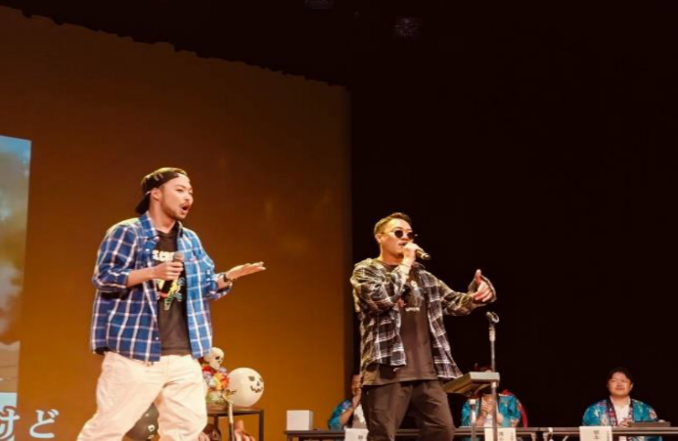****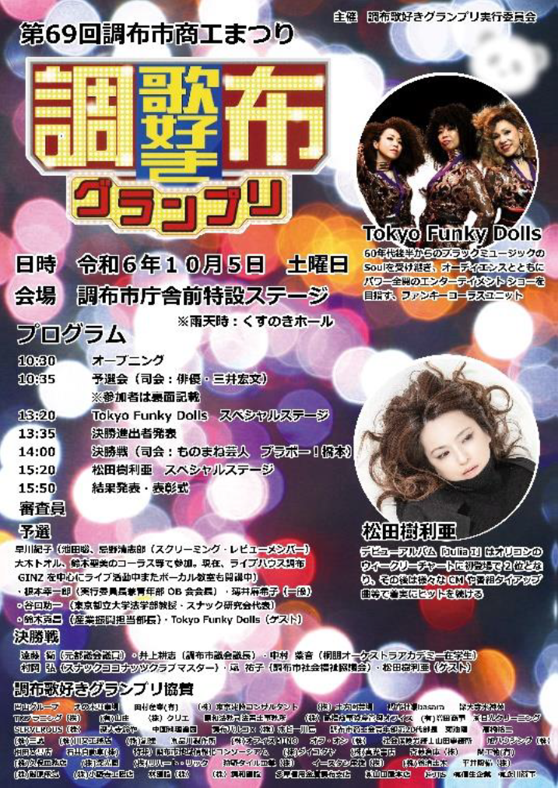「調布歌好きグランプリ２」協賛金のお願い**

**今年も令和７年１０月１３日(月)くすのきホールで実施いたします。**

昨年度の調布歌好きグラン

プリの動画です。

ぜひご覧ください!!

**市民の方が参加・熱唱・競います。「調布歌好きグランプリ」について、**

**ご賛同ご協力いただきますようよろしくお願いいたします。**

**協賛企業様のお名前をステージにて披露させていただきます。**

**調布市商工会（FAX042-485-9951）宛て**

|  |  |  |
| --- | --- | --- |
| **事業所名**  ※「ご協賛者」として掲示させていただく名称となります。 |  | |
| **ご担当者名** |  | |
| **ご住所** | 調布市 | |
| **ＴＥＬ** | （　　　　） | |
| **ＦＡＸ** | （　　　　） | |
|  | | |
| **調布歌好きグランプリ　協　賛　金** | | **金　額** | |
| **① お振込　　　② ご集金　　　③ 窓口持参**  **◆お振込の場合は下記お振込先へお願い申し上げます。**  銀行名　　みずほ銀行　調布支店  口座番号　普通　2380841  口座名　　調布市商工会　会長　渡部 完治 | | 該当する金額に☑をお願いします  ☐ 5,000円  ☐ 10,000円  ☐ 20,000円  ☐ 30,000円  ☐100,000円  ☐その他  （↓その他の方は、金額の記載をお願いします）  協賛金￥　　　　　，000円 | |

調布市商工会　調布市小島町2-36-21　TEL042-485-2214